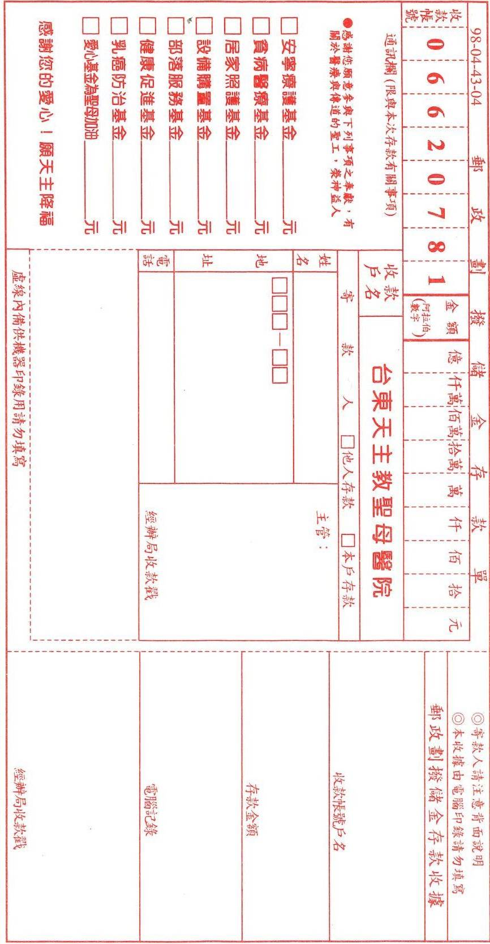
天主教花蓮教區醫療財團法人
ST.MARY’S HOSPITAL
信用卡或郵局捐款自動轉帳授權書
基  本  資  料 | 扣款人姓名： 電話：  身分證字號：  E-Mail：  地址：  收據人姓名： 電話：  身分證字號／統一編號：  地址：  ※請填妥收據人身分證字號，以利資料提供國稅局綜合所得稅電子化服務。  收據 □年度匯總 □按次寄發 □免寄收據  刊物 □我要寄DM及相關文宣 □我要寄院訊
捐款項目 | □1.安寧療護基金 □2.貧病醫療基金  □3.居家照護基金 □4.設備購置基金  □5.部落服務基金 □6.健康促進基金  □7.乳癌防治基金 □8.愛心基金為聖母加油
捐款方式 | - 本人願意以 □ 信用卡 □郵局轉帳 捐款 ，  且以 □一次捐款 □月捐 □季捐 □半年捐 方式捐款。每次捐款新台幣 元整，  二、定期捐款期間：民國 年 月至民國 年 月，  共 次。捐款總金額新台幣 元整。
信用卡資料 | 發卡銀行： 銀行  信用卡別：□VISA □ MASTER □ JCB □聯合信用卡  信用卡卡號： — — —  有效期限：至西元 年 月  持卡人親自簽名：  （與卡片背面簽名一致）  簽署日期： 年 月 日
郵局儲金資料 | 存簿儲金局號： □□□□□□-□  存簿儲金帳號： □□□□□□-□  帳戶所有人親自簽章：  （簽名與蓋章，請蓋開戶印鑑）  申請郵局自動轉帳者，請至聖母醫院官網-捐款與徵信-捐款方式-第三項下載並列印郵局核印授權書共二聯。
同 意 書
同意貴院將本人資料提供給金融機構執行信用卡、郵局自動轉帳授權請款，以及寄發貴院院訊及相關文宣等資料使用。
同意人親簽 :

簽署日期： 年 月 日
華南商業銀行台東分行 （銀行代碼：008）
帳號：830-20-050683-9
戶名：天主教花蓮教區醫療財團法人台東聖母醫院
＊如ATM轉帳，請務必傳真或來電告訴我們~您的姓名、電話、地址、匯款日期，以便核對及寄發收據給您！
銀行轉帳
服務專線：0800-053553（你為善 我為善）
收件人：募款小組收
地址：950台東市杭州街2號 傳真：（089）349907

